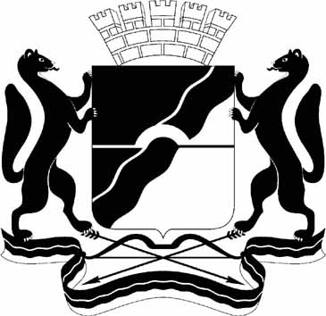
СОВЕТ ДЕПУТАТОВ ГОРОДА НОВОСИБИРСКА
РЕШЕНИЕ
От 26.03.2008 | г. Новосибирск | № 923

О принятии в первом чтении проекта решения Совета депутатов города Новосибирска «Об официальных символах города Новосибирска»

Рассмотрев проект решения Совета депутатов города Новосибирска «Об официальных символах города Новосибирска» (далее по тексту – проект решения), Совет депутатов города Новосибирска РЕШИЛ:
1. Принять проект решения в первом чтении (приложение).
2. Субъектам, предусмотренным пунктом 1 статьи 75 Регламента Совета депутатов города Новосибирска, внести в постоянную комиссию Совета депутатов города Новосибирска по местному самоуправлению (далее по тексту – профильная комиссия) свои поправки к проекту решения, принятому в первом чтении, до 10.04.2008.
3. Профильной комиссии подготовить проект решения для рассмотрения во втором чтении.
4. Профильной комиссии рассмотреть и внести проект решения на рассмотрение сессии Совета депутатов города Новосибирска во втором чтении.
5. Решение вступает в силу со дня подписания.
6. Контроль за исполнением решения возложить на постоянную комиссию Совета депутатов города Новосибирска по местному самоуправлению (Казак А. А.).
Мэр города Новосибирска | В. Ф. Городецкий

Приложение
к решению Совета депутатов города Новосибирска
от 26.03.2008 № 923

Проект

СОВЕТ ДЕПУТАТОВ ГОРОДА НОВОСИБИРСКА
РЕШЕНИЕ

Об официальных символах города Новосибирска

В соответствии с Федеральным законом «Об общих принципах организации местного самоуправления в Российской Федерации», руководствуясь статьей 5 Устава города Новосибирска, Совет депутатов города Новосибирска РЕШИЛ:
1. Принять Положение об официальных символах города Новосибирска (приложение).
2. Признать утратившим силу решение городского Совета Новосибирска от 23.06.2004 № 410 «О гербе и флаге города Новосибирска».
3. Решение вступает в силу на следующий день после его официального опубликования.
4. Контроль за исполнением решения возложить на постоянную комиссию Совета депутатов города Новосибирска по местному самоуправлению (Казак А. А.).
Мэр города Новосибирска | В. Ф. Городецкий

____________
Приложение
к решению Совета депутатов города Новосибирска
от ___________ № ___

ПОЛОЖЕНИЕ
ОБ ОФИЦИАЛЬНЫХ СИМВОЛАХ ГОРОДА НОВОСИБИРСКА

1. Общие положения

Настоящим Положением устанавливаются герб города Новосибирска, флаг города Новосибирска, их описание и символика.

2. Герб города Новосибирска и его описание

2.1. Герб города Новосибирска является официальным символом города Новосибирска.
2.2. Герб города Новосибирска представляет собой геральдический щит, в скошенном слева зеленом и серебряном поле которого лазоревая левая перевязь, справа окаймленная серебром, и поверх всего - нитевидный пояс, расторгнутый перевязью и сомкнутый присоединенным сверху золотым полукольцом. Щит увенчан золотой башенной короной о пяти видимых трехконечных зубцах.
Щитодержатели - черные соболи с червлеными (красными) языками, серебряными носами, горлами и когтями; уши соболей внутри тоже серебряные.
Подножие - волнисто просеченная зеленая, лазоревая и серебряная лента с серебряной нитью, разделяющей зелень и лазурь; посередине на подножии - червленый лук поверх двух черных, с червлеными наконечниками и оперением, опрокинутых стрел.
2.3. Рисунки герба города Новосибирска в многоцветном и одноцветном вариантах помещены в приложениях 1 и 2 к настоящему Положению.

3. Флаг города Новосибирска и его описание

3.1. Флаг города Новосибирска является официальным символом города Новосибирска.
3.2. Флаг города Новосибирска представляет собой прямоугольное полотнище с соотношением сторон 2:3, разделенное по диагонали на зеленую (вверху у древка) и белую части голубой волнистой полосой, которая ограничена сверху белой чертой.
3.3. Многоцветный рисунок флага города Новосибирска помещен в приложении 3 к настоящему Положению.

4. Символика герба города Новосибирска и флага города Новосибирска

Бело-зеленая гамма герба города Новосибирска имеет давнюю историческую традицию для Сибири. Зеленый цвет - здоровье, природные богатства Сибири, а серебро - чистота помыслов, снег, покрывающий город в течение длительного периода.
Голубая перевязь с серебряными волнами символизирует реку Обь, а черно-серебряный тонкий пояс - Транссибирскую железнодорожную магистраль. В месте пересечения перевязи и пояса размещено стилизованное изображение моста через реку - сооружения, которое стало основой для возникновения и развития города.
Количество зубцов на короне определяет статус города Новосибирска как областного центра. Соболи, лук и стрелы заимствованы с исторического герба Сибири. Лента воспроизводит полосы флага города Новосибирска.
Цвета флага города Новосибирска заимствованы из герба города Новосибирска и означают: зеленое поле - здоровье, природные богатства Сибири; белое поле - чистоту и снег Сибири. Голубая перевязь с белыми волнами - река Обь, на которой стоит город Новосибирск.

____________

Приложение 1
к Положению об официальных символах города Новосибирска

Рисунок герба города Новосибирска в многоцветном варианте

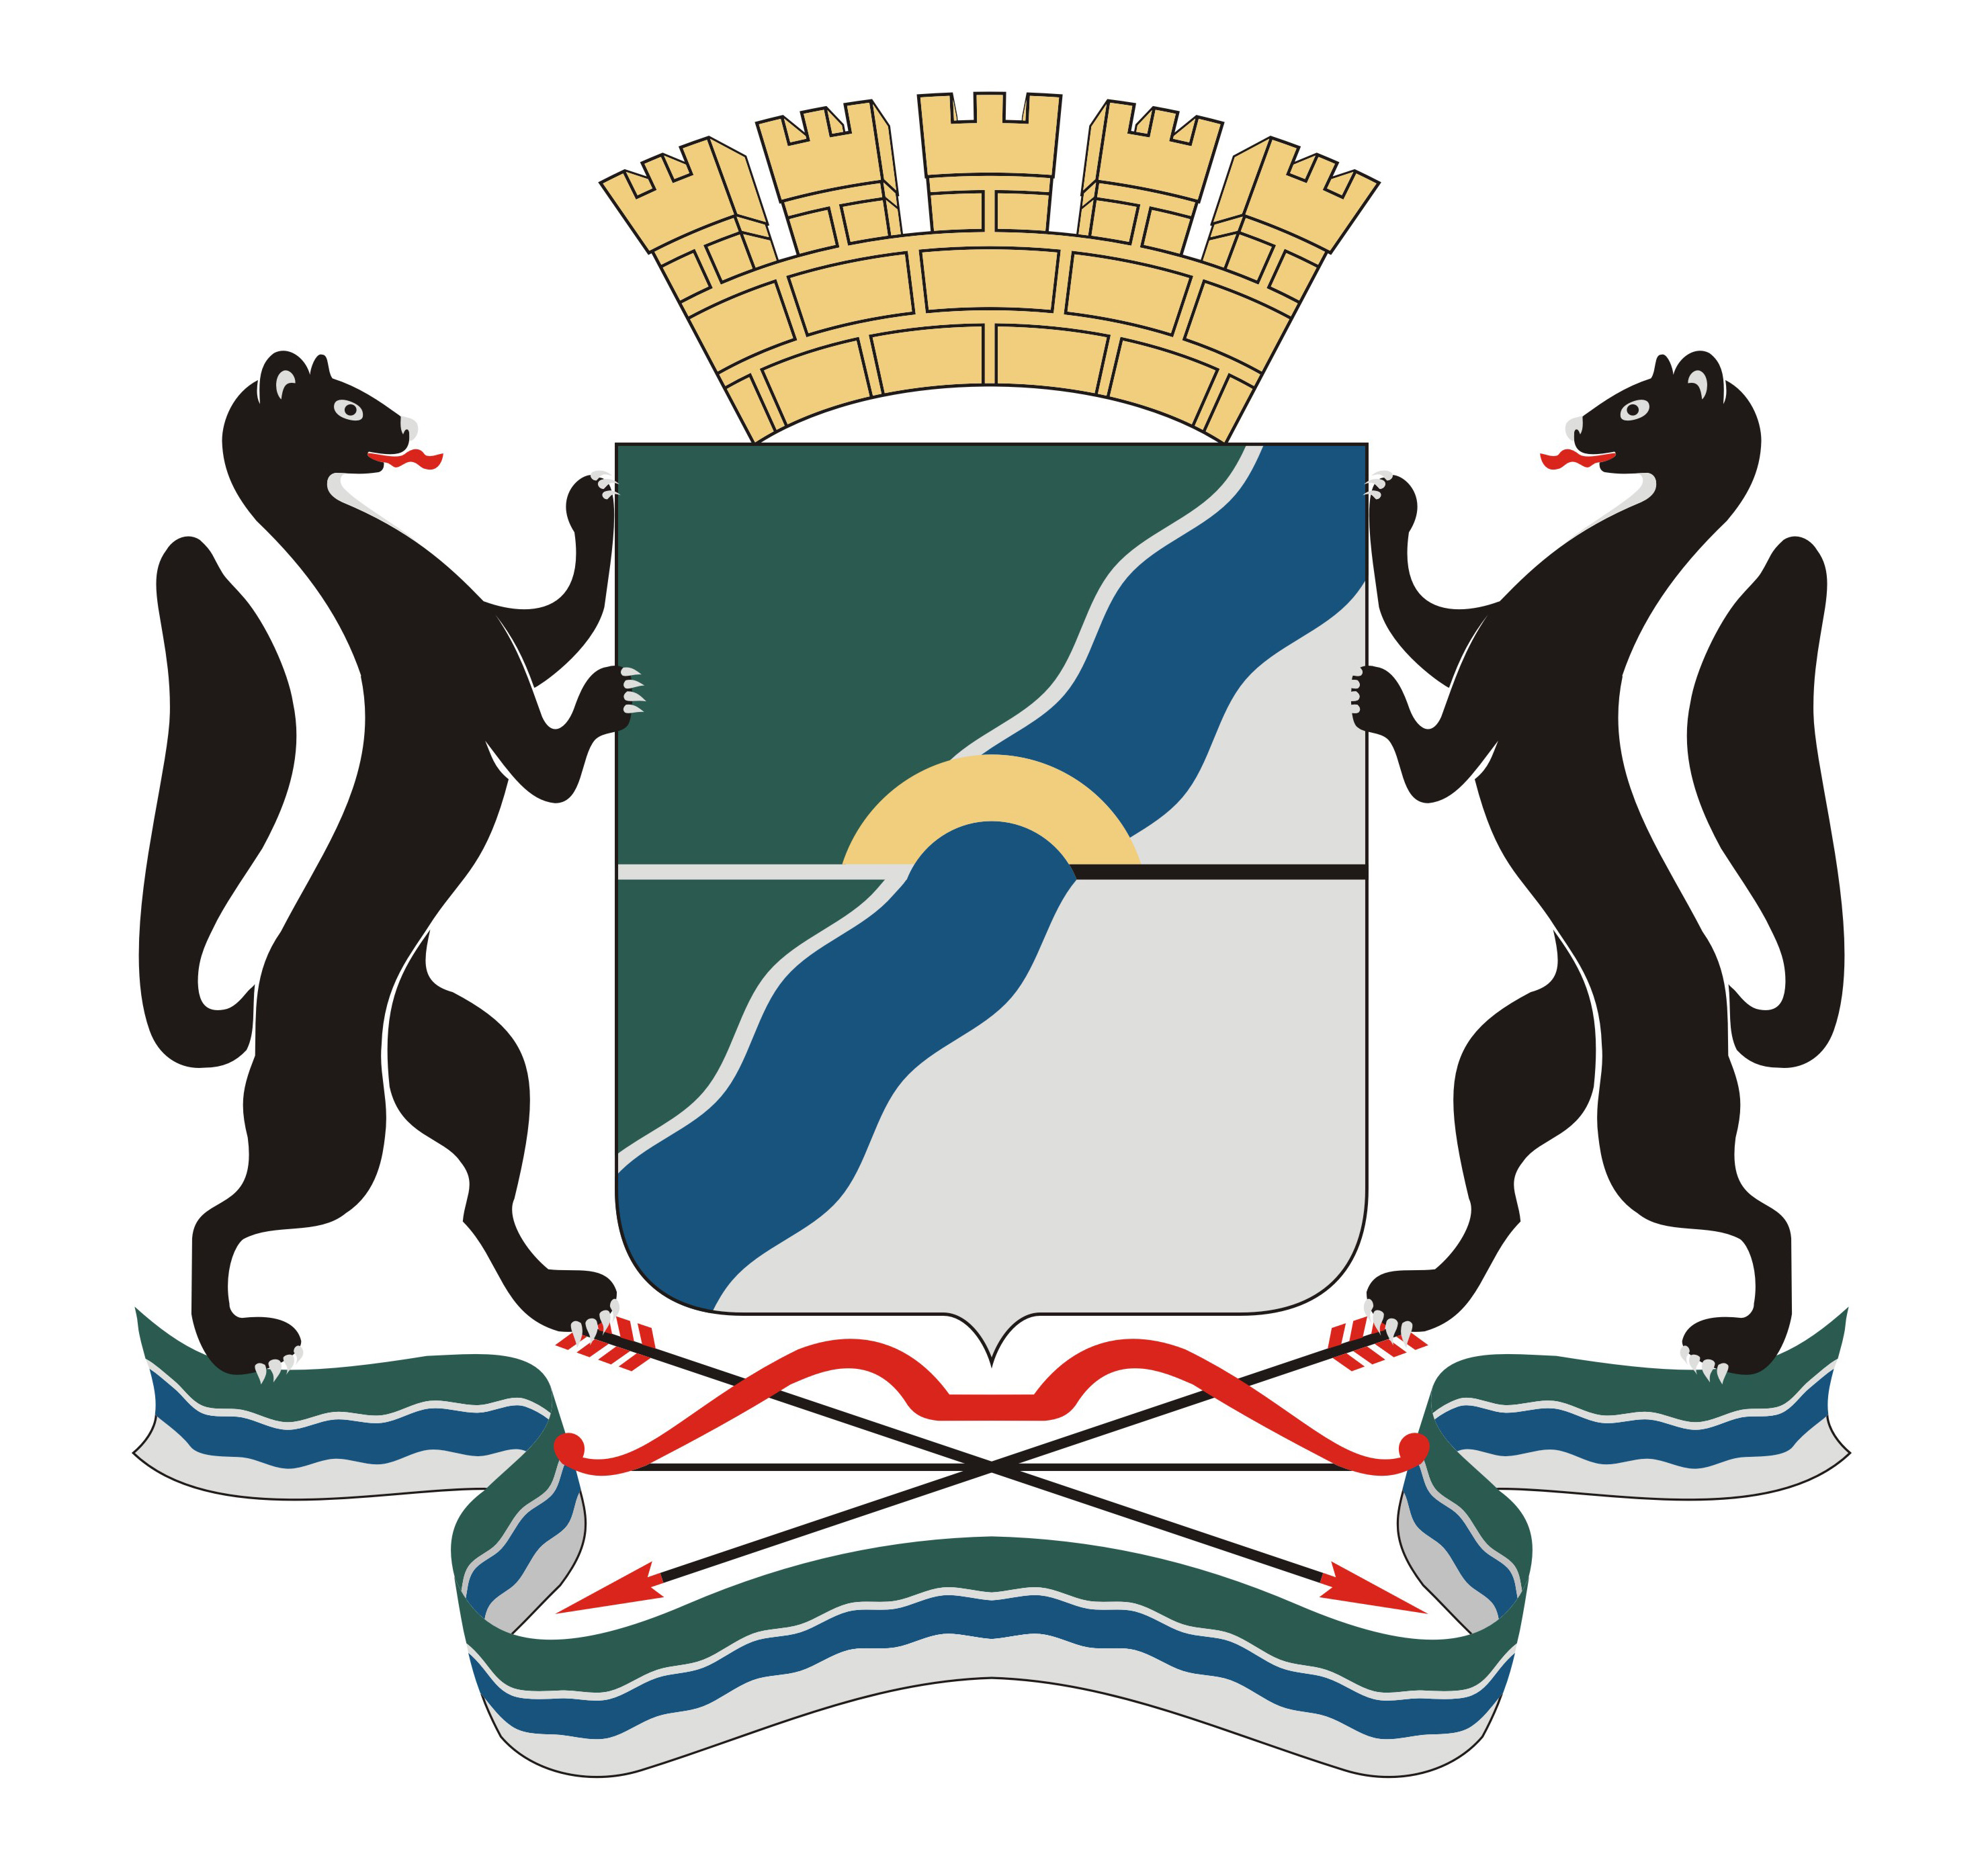
Приложение 2
к Положению об официальных символах города Новосибирска

Рисунок герба города Новосибирска в одноцветном варианте

Приложение 3
к Положению об официальных символах города Новосибирска

Многоцветный рисунок флага города Новосибирска



